Муниципальное бюджетное дошкольное образовательное учреждение

«Детский сад №5 г. Беслана»

Мастер-класс по изготовлению мягкой игрушки «Куклы»

Составила: педагог-психолог
Гогаева Л.В.

2017 год.
Цель мастер-класса - изготовление мягкой игрушки «Куклы» совместно с мамами.
Задачи:
1.Формировать у детей среднего возраста умения помогать по изготовлению мягкой игрушки.
2. Развивать творческое воображение, расширять кругозор.
3. Воспитывать внимательное отношение к близким людям.
Для того, чтобы выполнить игрушку, нам понадобятся следующие инструменты и материалы: картон для изготовления шаблонов, ткань, синтепон или другой материал для набивки, нитки швейные в тон ткани, пряжа, шнурок (верёвка), карандаш или портновский мелок (для обводки шаблонов на ткани), ножницы, иголка, палочка для набивки, лента, бусины, фурнитура для оформления игрушки.
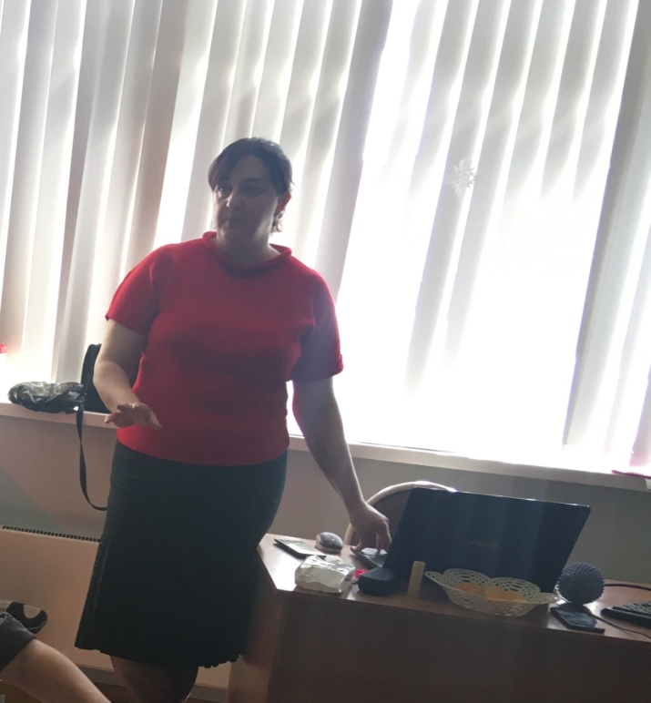
Этапы изготовления игрушки:
Традиция изготовить куклу своими руками, широко распространилась по всему миру. Какой ребенок не обрадуется милой зверушке или куколке? И сейчас игрушки – сделанные из дерева и сшитые руками мамы и бабушки самый дорогой для ребенка подарок. Да и взрослые не останутся равнодушными к сувениру, который может стать стильным украшением интерьера офиса или дома, поселиться в их машине или же просто стать частью украшений.
Давайте порадуем своих детей милой игрушкой.

Сначала подготовим шаблоны. Размеры изделия (а значит и шаблонов), определите сами, так как они зависят от его назначения: ребёнку подойдет игрушка средних размеров, а для взрослых оптимальными станут маленькие игрушки наподобие брелока, не занимающие слишком много места. Над формой куколки, тоже можно поработать самостоятельно. У нас она – такая.
Можно взять ткань синего цвета, а можно использовать любые лоскутки, имеющиеся дома. Не забываем прогладить ткань утюгом! Теперь можно кроить детали: обводим шаблоны на изнаночной стороне ткани (парные детали – в зеркальном отображении).
Вырезаем детали, оставляя припуски на швы 0,5 см.
Сшиваем детали с изнаночной стороны попарно. Можно использовать шов «назад иголку» или ручная «строчка». Оставляем незашитыми места, обозначенные на выкройке пунктирной линией.
Аккуратно выворачиваем сшитые детали.
Набиваем небольшими кусочками набивочного материала. При набивке используем тонкую деревянную палочку (это может быть шпажка или палочка для суши). Зашиваем отверстие на туловище «потайным» швом.
«Сшила мама Маше куколку Дуняшу…» Эти строчки всем знакомы с раннего детства. Вот и нам пришла пора сделать волосы для нашей куколки. Для этого возьмём пряжу и нарежем её в два пучка. Их длина и толщина зависит от размера игрушки и от вашего представления о длине волос.
Из большего пучка плетём косичку.Пришиваем косички туда, где они должны находиться.
Из шнурка или верёвочки делаем ноги, а их, как известно, у куколки две. Для этого подготовим два отрезка одинаковой длины, складываем их пополам и по месту сгиба пришиваем к туловищу. Туфельки можно сделать из бусин, либо свернуть из полоски плотной ткани, картона, кожи.
А теперь начинается самое интересное – оформление игрушки! Смело используйте ленточки, бусины, краски (акриловые, чтобы не растекались) и ещё что-нибудь, что есть у вас…

